**Информация к проекту решения по заявлению:**

**1.8. Федеральное государственное автономное образовательное учреждение высшего образования «Новосибирский национальный исследовательский государственный университет»**

**Земельный участок:**

кадастровый номер **54:35:091480:1106**;

местоположение:Российская Федерация, Новосибирская область, городской округ город Новосибирск, город Новосибирск, **Советский район**, ул. Пирогова, з/у 2;

площадь 143043 кв.м.;

(планшет 14532, 14533, 14534, 14535, 14536, 14587, 14588).

**Зонирование:** Зона объектов среднего профессионального и высшего образования, научно-исследовательских организаций (ОД-2)

**Заявленные требования:** *в части уменьшения минимального отступа от границ земельного участка, за пределами которого запрещено строительство зданий, строений, сооружений c 3 м до 0 м со стороны земельного участка с кадастровым номером 54:35:0000000:505 в габаритах проектируемого объекта капитального строительства*

**Обоснование согласно заявлению:** *в связи с тем, что инженерно-геологические характеристики земельного участка, являются неблагоприятными для застройки*

**Планируется: строительство надземного перехода между зданием главного корпуса и зданием учебного корпуса № 1**

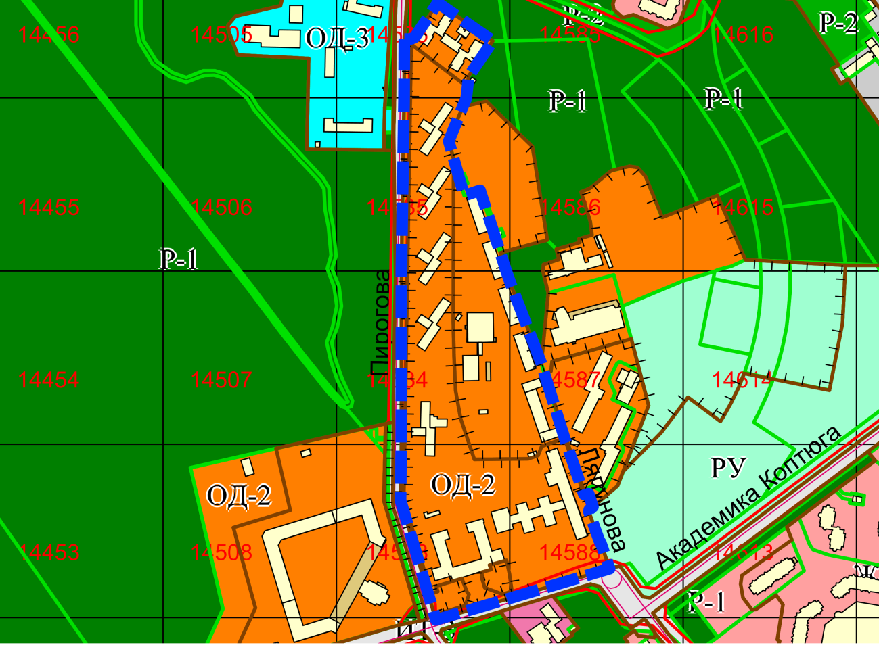

**0 м**

**54:35:0000000:505**

**54:35:091480:1106**

Приложения к заявлению: